JOINS – Deel 2

Oefeningen: Tennis

# Datamodel

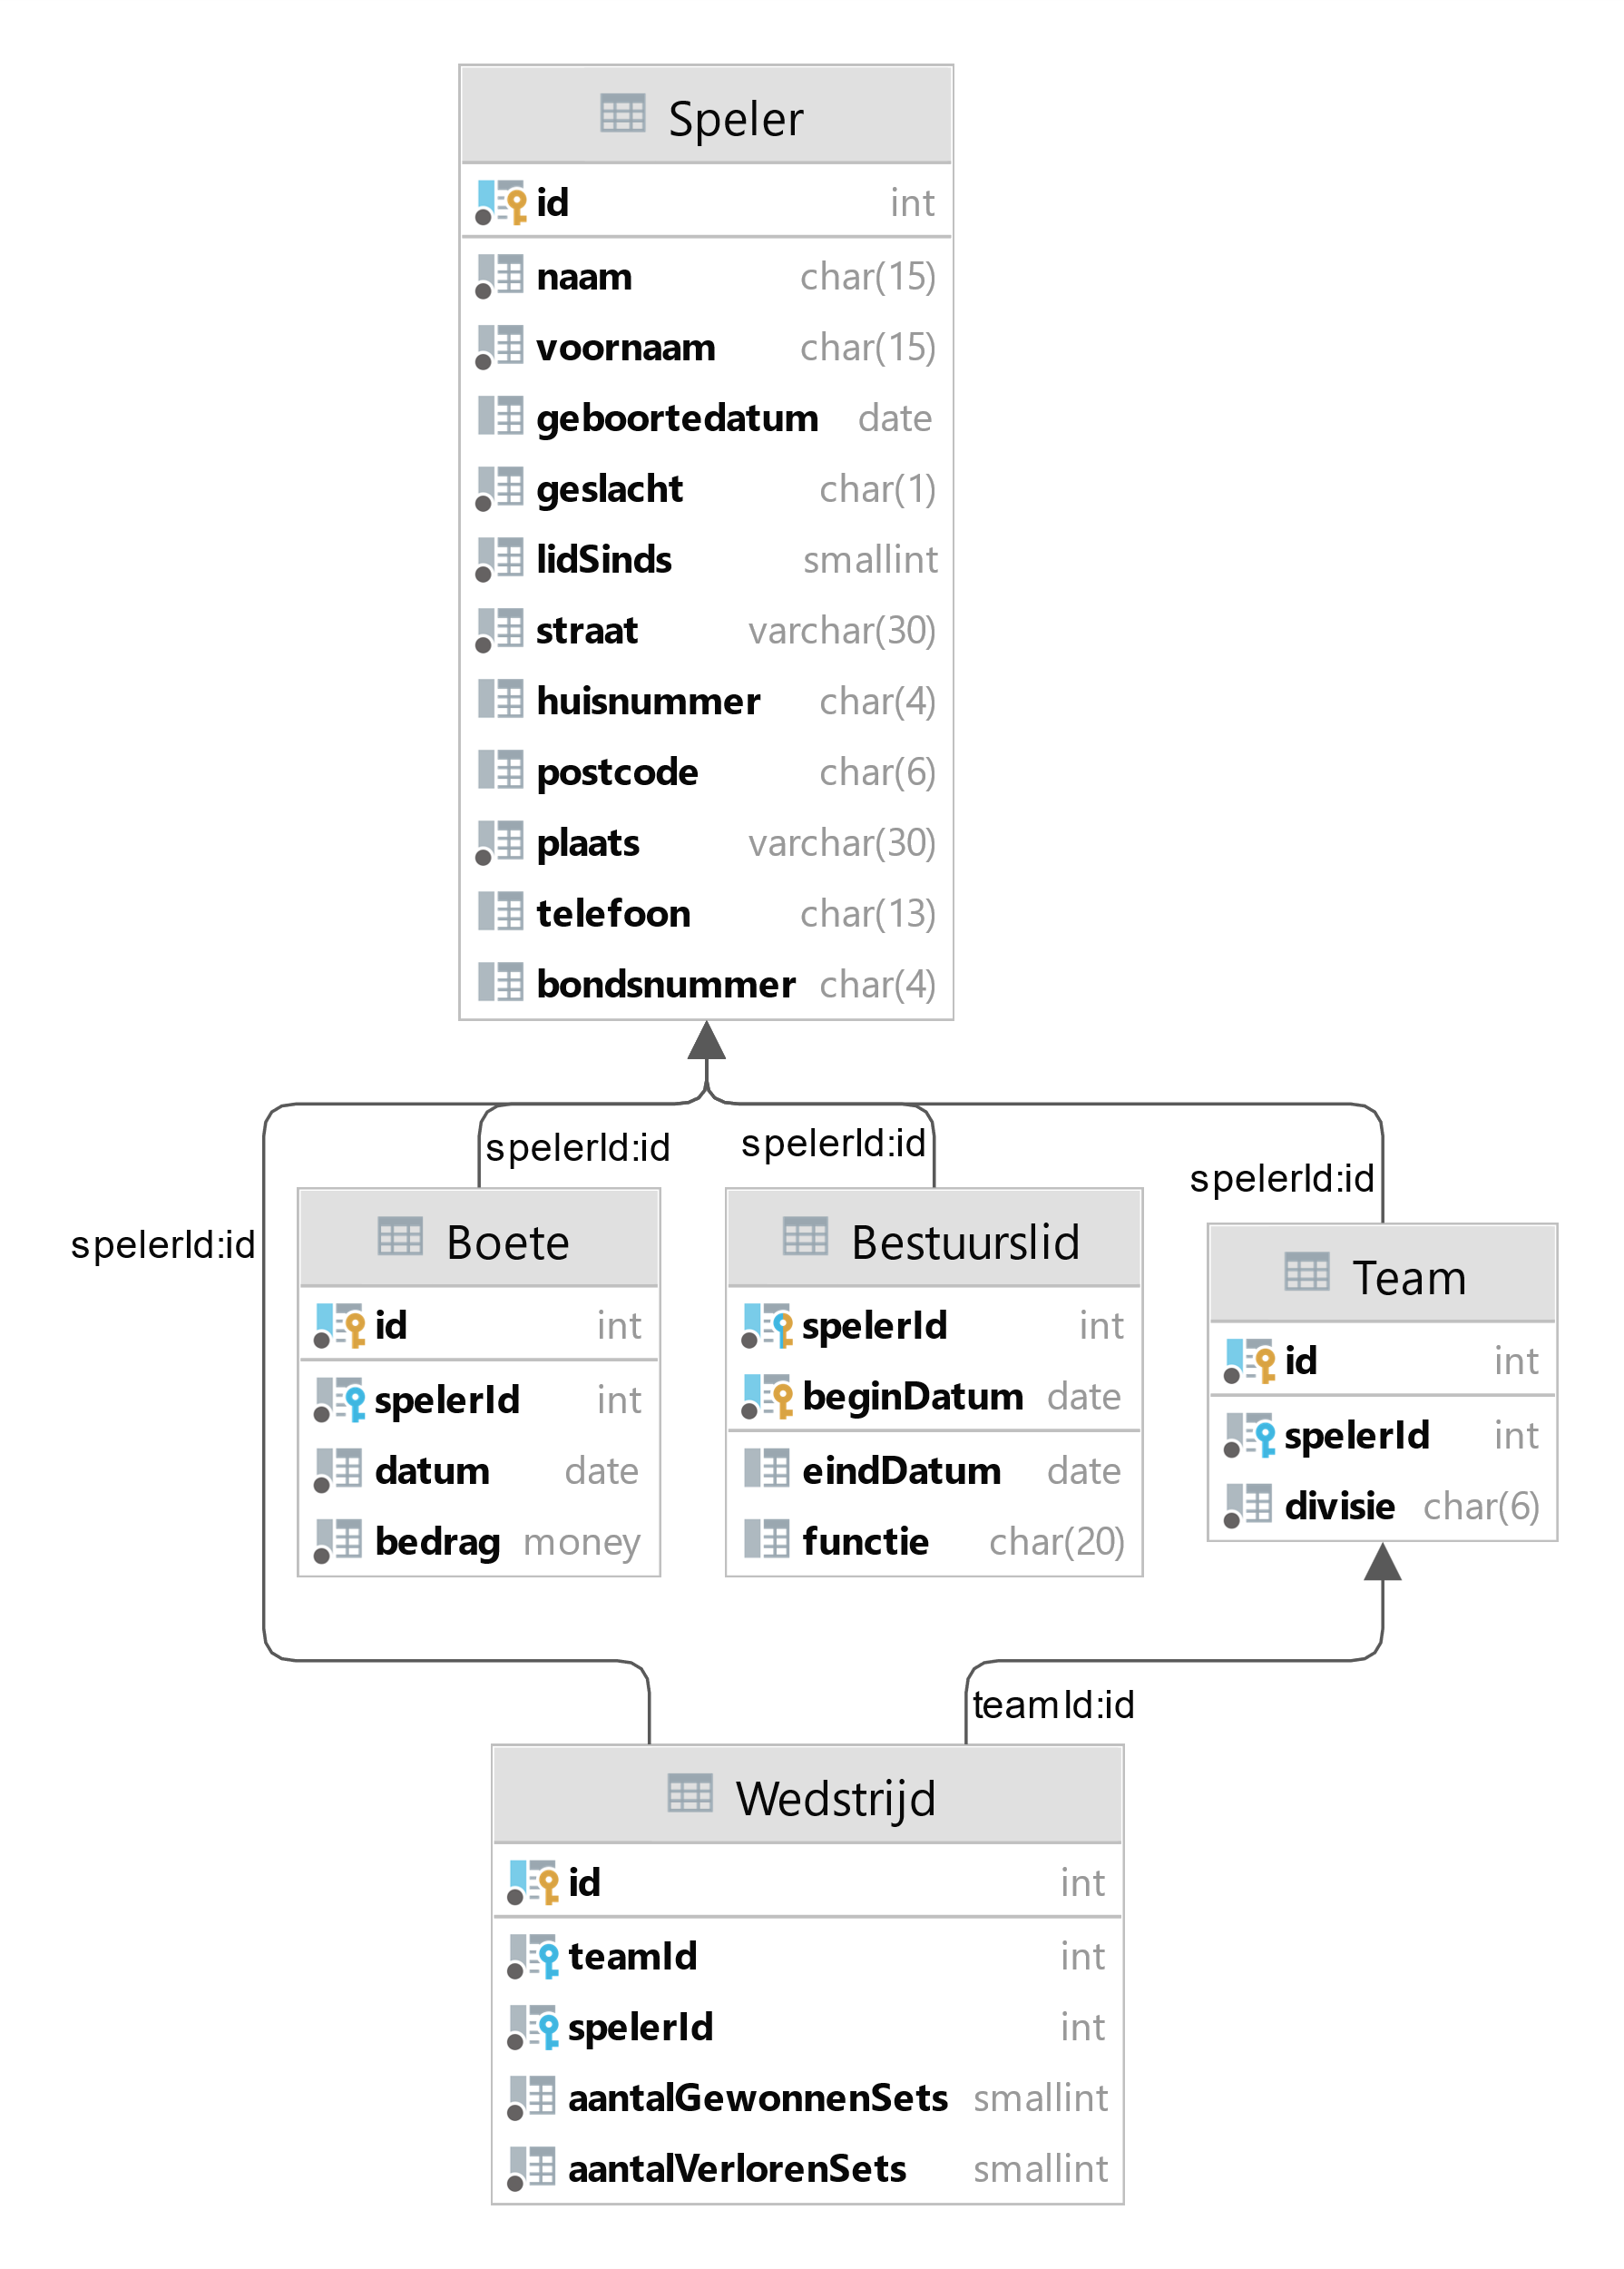

# Oefening 1

Geef van alle spelers het spelersnummer en de lijst met de voor hen betaalde boetebedragen. Zorg voor een uitvoer die er uitziet zoals hieronder. De sortering gebeurt per spelersnummer en bij gelijke spelersnummer op de datum dat de boete is gegeven.

## Gewenst resultaat:

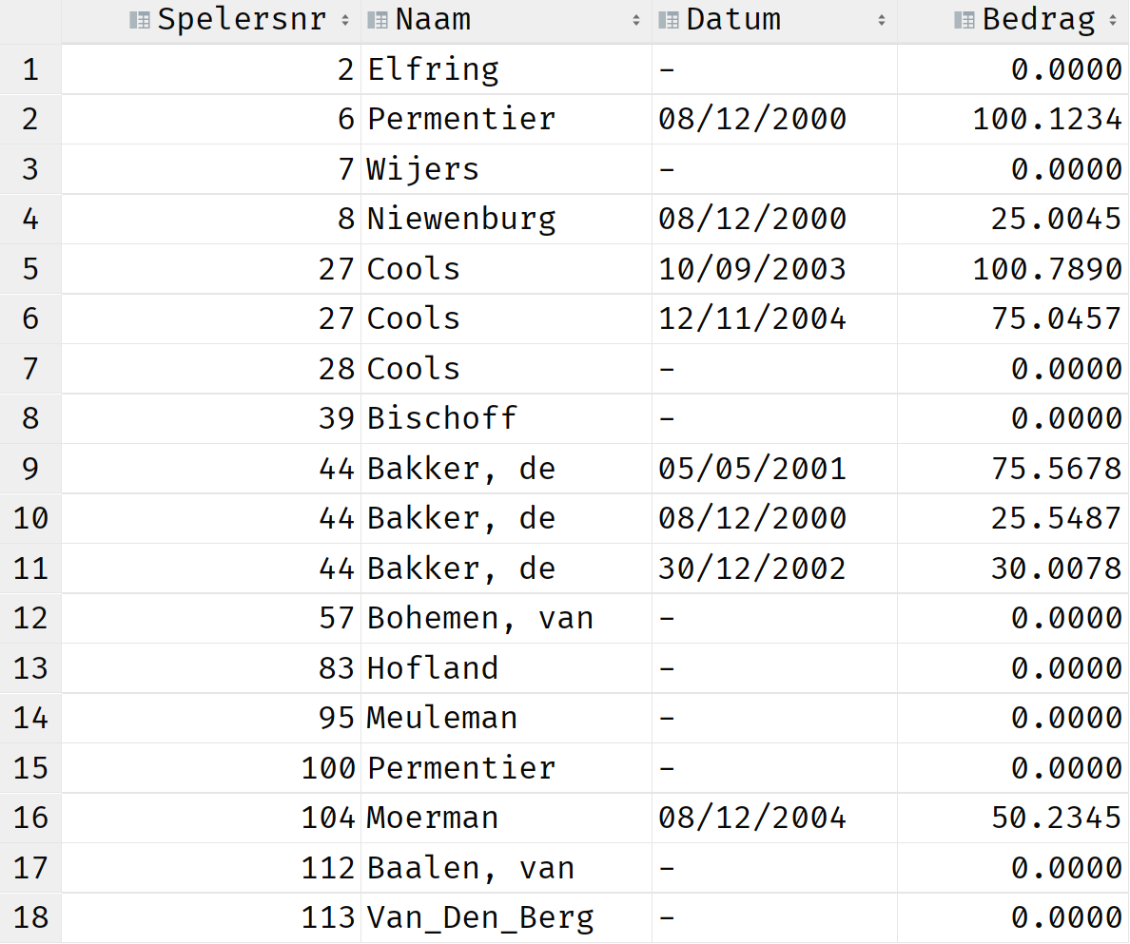

# Oefening 2

Geef van alle wedstrijdspelers het spelersnummer, de naam en de nummers van de teams waarvoor ze ooit gespeeld hebben. Als een speler nog nooit in een team gespeeld heeft, wordt de tekst “Niet gespeeld” getoond. Er mogen geen dubbele rijen voorkomen. Sorteer op spelersnummer.

## Gewenst resultaat:

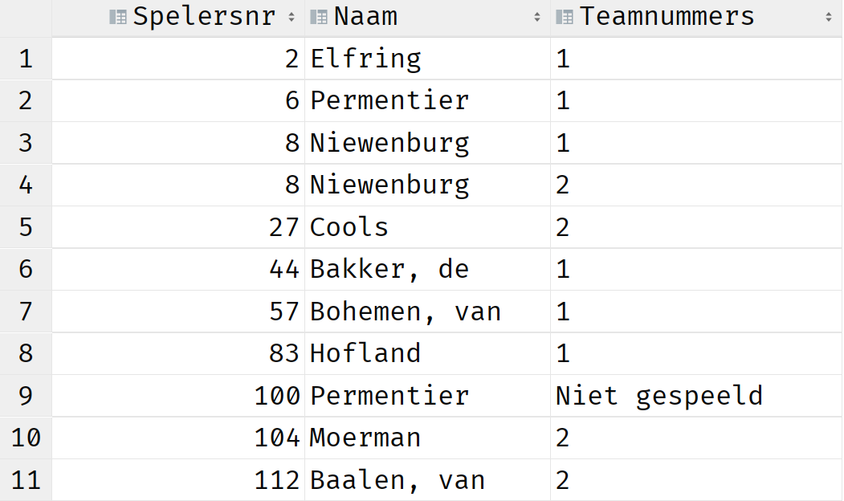

# Oefening 3

Geef van alle wedstrijdspelers het spelersnummer, de naam en de divisies waarin ze ooit gespeeld hebben. Er mogen geen dubbele rijen voorkomen. Sorteer op spelersnr en vervolgens op divisie.

## Gewenst resultaat:

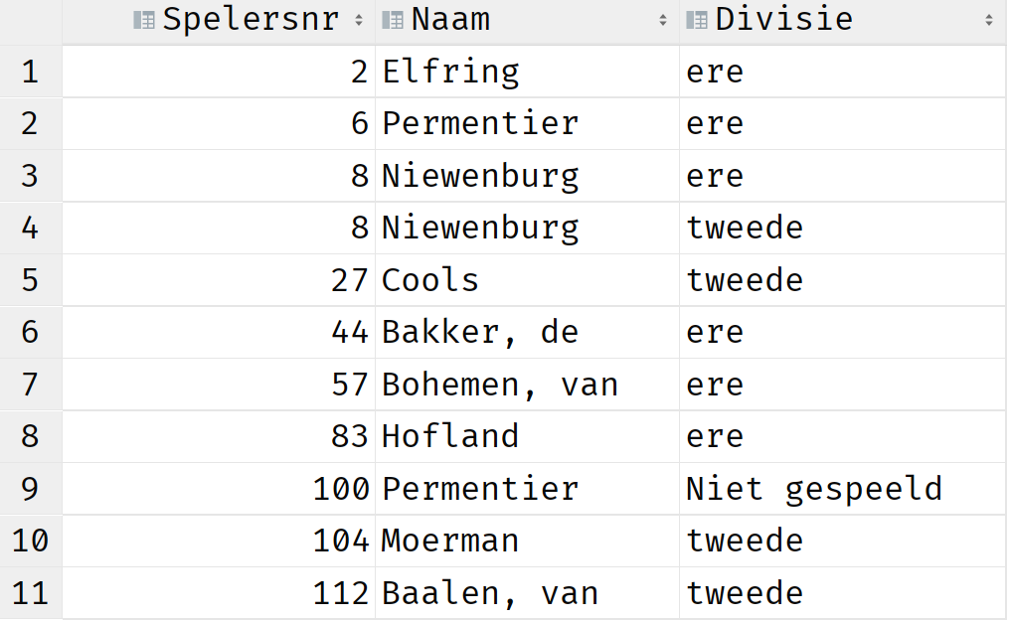

# Oefening 4

Geef de nummers en de namen van de spelers die in dezelfde plaats wonen als de speler met nummer 27. Speler 27 komt zelf in het eindresultaat voor.

## Gewenst resultaat:

